Sončki, dobro jutro 24. 4. 2020

Pred vami je še zadnji šolski dan...potem pa POČITNICE!!

Prva ura je SLJ:
- Pripravili smo ti kratek bralni list (v spletni učilnici). Tvoja naloga je, da ga glasno prebereš in pri branju upošteveš ločila.

Druga ura je MAT: pripravi RJI, stran 21, 22.
- Dobro preberi navodila in reši obe strani.

Tretja ura je GUM: ponovi pesmico »Travnički so že zeleni«.
- V brezčrtni zvezek napiši samo naslov pesmice in ilustriraj pesmico.

Četrta ura je ŠPO: zunaj nas spet boža sonce...pojdi ven in se igraj svojo najljubšo igro.

- V spletni učilnici imaš še vedno na voljo časopis »Računanje je igra« (nagradni kupon)...lahko rešuješ tudi med počitnicami.

ZVEČER: branje za lahko noč (lahko spustiš, ker si prebral bralni list;)
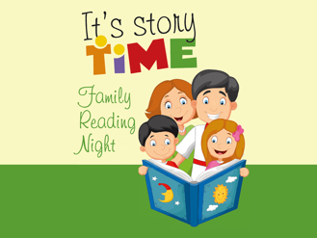

Lepe počitnice tebi in tvojim
učiteljica Petra

- V spletni učilnici se spet dobimo 4.5.2020.

